

สถานีตำรวจภูธรเมืองนครปฐม
จังหวัดนครปฐม
โทร. 0 3424 2744

รายงานการปฏิบัติราชการ ประจำเดือน พฤศจิกายน 2566

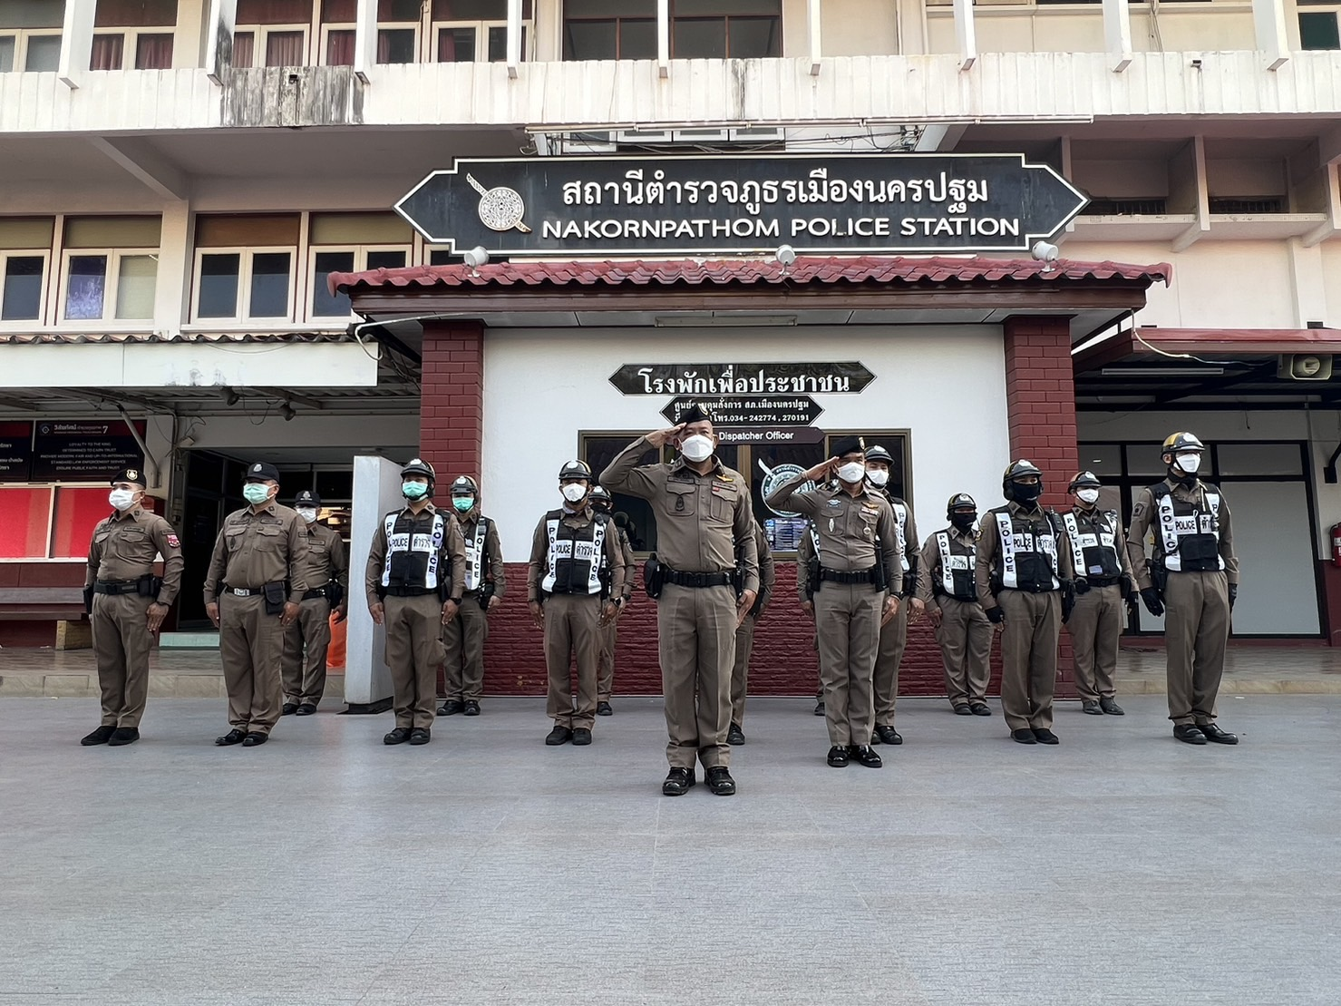

คำนำ

ตามการประเมินคุณธรรมและความโปร่งใสในการดำเนินงานของหน่วยงานภาครัฐ (Integrity and Transparency Assessment : ITA) สถานีตำรวจ ประจำปีงบประมาณ พ.ศ. 2567 ตัวชี้วัดที่ 9 การเปิดเผยข้อมูลตัวชี้วัดย่อยที่ 9.2 การบริหารงาน ข้อ O7 กำหนดให้รายงานผลการปฏิบัติราชการประจำหน่วยโดยให้แสดงรายงานการปฏิบัติราชการประจำเดือนของสถานีตำรวจในรอบ 6 เดือนแรก ของปีงบประมาณ พ.ศ. 2567 (ตุลาคม 2566 - มีนาคม 2567) แยกเป็นรายเดือน และเผยแพร่เป็นประจำทุกเดือนบนเว็บไซต์ของสถานีตำรวจ
สถานีตำรวจภูธรเมืองนครปฐม จึงได้สรุปผลการปฏิบัติราชการประจำเดือน พฤศจิกายน 2566 ไว้แล้ว โดยแยกผลการปฏิบัติเป็น 5 สายงาน ประกอบด้วย งานอำนวยการ งานป้องกันปราบปราม งานจราจร งานสืบสวน และงานสอบสวน เพื่อเผยแพร่ข้อมูลการปฏิบัติงานบนเว็บไซต์ของสถานีตำรวจภูธรเมืองนครปฐม ต่อไป
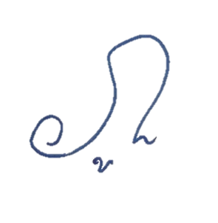

พันตำรวจเอก
( ภูภณ ทัพเจริญ )
ผู้กำกับการสถานีตำรวจภูธรเมืองนครปฐม
1 ธันวาคม 2566

สารบัญ

คำนำ 1
สารบัญ 2
รายงานการปฏิบัติราชการงานอำนวยการ 3
รายงานการปฏิบัติราชการงานป้องกันปราบปราม 5
รายงานการปฏิบัติราชการงานจราจร 9
รายงานการปฏิบัติราชการงานสืบสวน 11
รายงานการปฏิบัติราชการงานสอบสวน 12

รายงานการปฏิบัติราชการงานอำนวยการ

1. การประชุมบริหาร สภ. ประจำเดือน พฤศจิกายน 2566

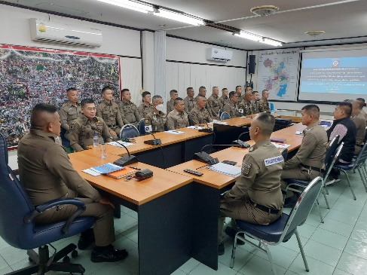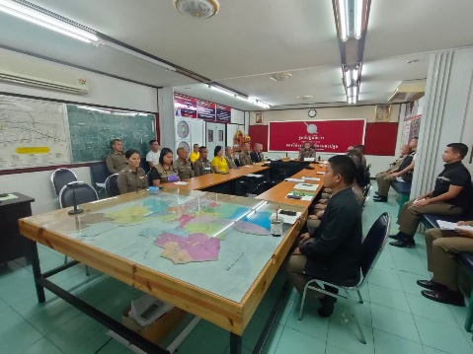

วันที่ 11 พฤศจิกายน 2566 เวลา 13.00 น. พ.ต.อ.ภูภณ ทัพเจริญ ผกก.สภ.เมืองนครปฐม จัดการประชุมบริหาร สภ. ประจำเดือน พฤศจิกายน 2566 โดยมีข้าราชการตำรวจ สภ.เมืองนครปฐม มาประชุม จำนวน 45 นาย มีระเบียบวาระการประชุม ดังนี้
วาระที่ 1 เรื่องประธานแจ้งที่ประชุมทราบ
วาระที่ 2 รับรองรายงานการประชุม เดือน ตุลาคม 2566
วาระที่ 3 เรื่องแจ้งเพื่อทราบ
วาระที่ 4 กำชับการปฏิบัติตามนโยบายของผู้บังคับบัญชา
วาระที่ 5 แผนกงานแถลงผลการปฏิบัติและข้อราชการสำคัญ
วาระที่ 6 เรื่องอื่น
วาระที่ 7 ประธานสรุปสั่งการ

2. การปฏิบัติงานจิตอาสาพระราชทาน
สรุปการปฏิบัติงานจิตอาสาพระราชทาน ประจำเดือน พฤศจิกายน 2566
ดำเนินการ 4 ครั้ง ผู้ร่วมกิจกรรม ข้าราชการตำรวจ 93 นาย ประชาชน 22 คน รวม 115 นาย/คน
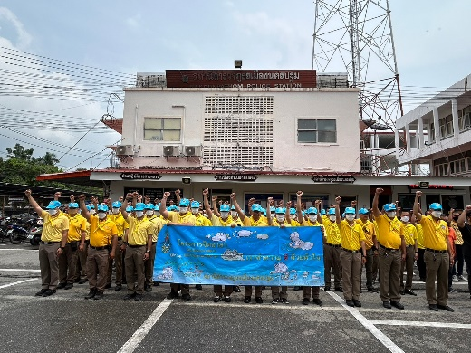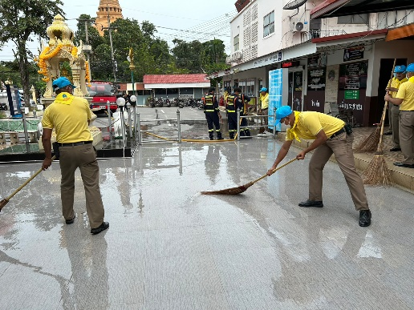

ลำดับ | วัน เดือน ปี | ประเภทจิตอาสา |  |  | สถานที่ | รายละเอียดกิจกรรม | ผู้ร่วมกิจกรรม
ลำดับ | วัน เดือน ปี | พัฒนา | ภัยพิบัติ | เฉพาะกิจ | สถานที่ | รายละเอียดกิจกรรม | ผู้ร่วมกิจกรรม
1 | 8 พ.ย.66 | ✔ |  |  | หน้าอาคารที่ทำการสภ.เมืองนครปฐม อ.เมือง จว.นครปฐม | พัฒนาทำความสะอาด | 50/-
2 | 15 พ.ย.66 | ✔ |  |  | โรงเรียนวัดพระปฐมเจดีย์ อ.เมือง จว.นครปฐม | พัฒนาทำความสะอาด | 20/8
3 | 22 พ.ย.66 | ✔ |  |  | วัดใหม่ปินเกลียว  อ.เมือง จว.นครปฐม | พัฒนาทำความสะอาด | 15/10
4 | 29 พ.ย.66 | ✔ |  |  | พื้นที่ ต.บางแขม อ.เมือง  จว.นครปฐม | แจกของผู้ป่วย 17 ตำบล | 8/4
 | รวม | 4 | 0 | ๐ |  |  | 93/22

รายงานการปฏิบัติราชการงานป้องกันปราบปราม

1. การปล่อยแถวและควบคุมสายตรวจ

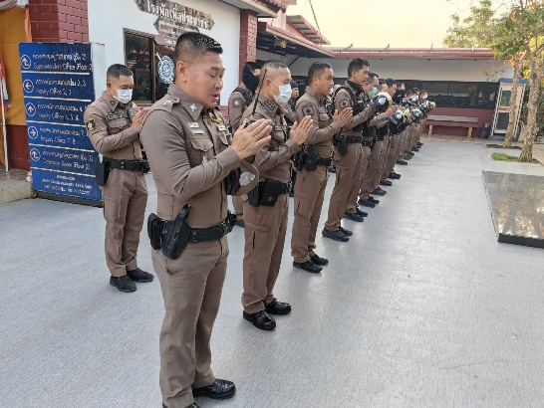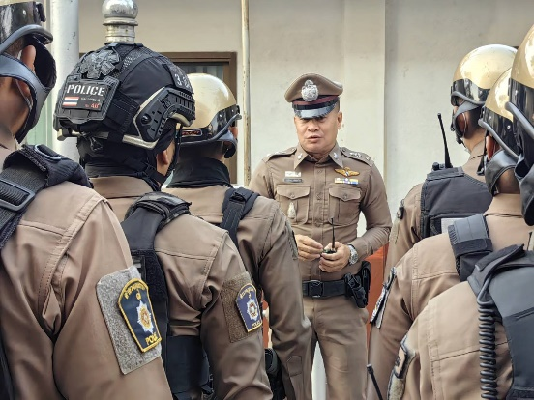

วันที่ 1-30 พฤศจิกายน 2566 เวลา 08.00 น. พ.ต.อ.ภูภณ ทัพเจริญ ผกก.สภ.เมืองนครปฐม มอบหมายให้ พ.ต.ท.เดชศักดา แต้มรุ่งเรือง รอง ผกก.ป.สภ.เมืองนครปฐม เรียกสายตรวจรถจักรยานยนต์รวมแถวหน้าเสาธงเพื่อเคารพธงชาติ สวดมนต์ไหว้พระ กล่าวอุดมคติตำรวจ และชี้แจงข้อราชการต่างๆ ดังนี้
- กำชับการปฏิบัติหน้าที่ให้มีความพร้อมอยู่เสมอ
- ตรวจความพร้อมก่อนออกปฏิบัติหน้าที่ เครื่องแต่งกาย อาวุธอุปกรณ์ประจำกาย และยานพาหนะ
- ออกตรวจจุดเสี่ยงจุดล่อแหลมในพื้นที่รับผิดชอบและบันทึกลงระบบ Police 4.0
- ออกตรวจเยี่ยมประชาชน ตามโครงการ Stop Walk and talk
- ปฏิบัติตามแนวทาง การยกระดับการบริการประชาชนของสถานีตำรวจ
- กำชับการปฏิบัติหน้าที่ ตามหลักยุทธวิธี ไม่ประมาท
- ฝึกทบทวนยุทธวิธีตำรวจ
ผู้รับผิดชอบกิจกรรม : พ.ต.ท.เดชศักดา แต้มรุ่งเรือง รองผกก.ป.สภ.เมืองนครปฐม, พ.ต.ต.อภิชัช อาระหัง สวป.สภ.เมืองนครปฐม , พ.ต.ต.นิวัติ อินโอสถ สวป.(ชส.)สภ.เมืองนครปฐม

2. การออกตรวจตามแผนการตรวจ

การแบ่งเขตตรวจ
1. สายตรวจรถยนต์ 2 เขตตรวจ รับผิดชอบพื้นที่ 17 ตำบล
2. สายตรวจรถจักรยานยนต์ 7 เขตตรวจ จุดตรวจ(ตู้แดง) รับผิดชอบในพื้นที่เทศบาลเมืองนครปฐม

3. สายตรวจตำบล 4 เขตตรวจ แยกเป็น
- เขตตรวจที่ 1 รับผิดชอบ ต.ดอนยายหอม ต.จระเข้ ต.ถนนขาด ต.บางแขม
- เขตตรวจที่ 2 รับผิดชอบ ต.วังเย็น ต.หนองดินแดง ต.สระกะเทียม ต.สวนป่าน
- เขตตรวจที่ 3 รับผิดชอบ ต.ตาก้อง ต.บ่อพลับ ต.วังตะกู ต.นาสร้าง
- เขตตรวจที่ 4 รับผิดชอบ ต.หนองปากโลง ต.ลำพยา ต.ทัพหลวง ต.หนองงูเหลือม
การออกตรวจตรวจให้ครบวงรอบตามที่กำหนด และเปลี่ยนผลัดการตรวจทุก 15 วัน
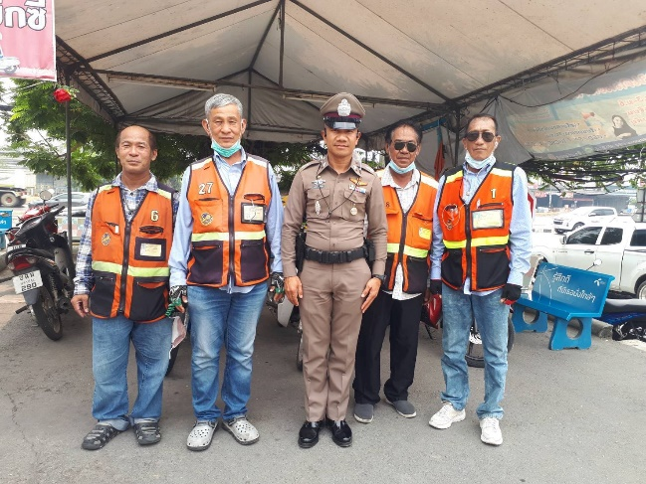 | 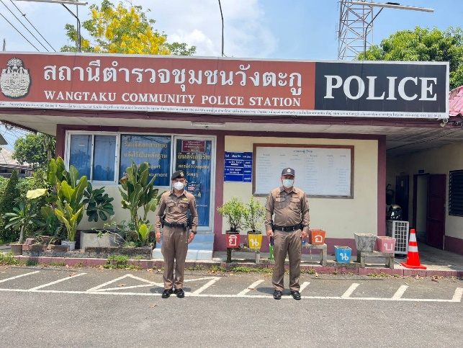

3. การปฏิบัติงานป้องกันปราบปรามอาชญากรรมของสถานีตำรวจ ผ่านระบบ POLICE 4.0

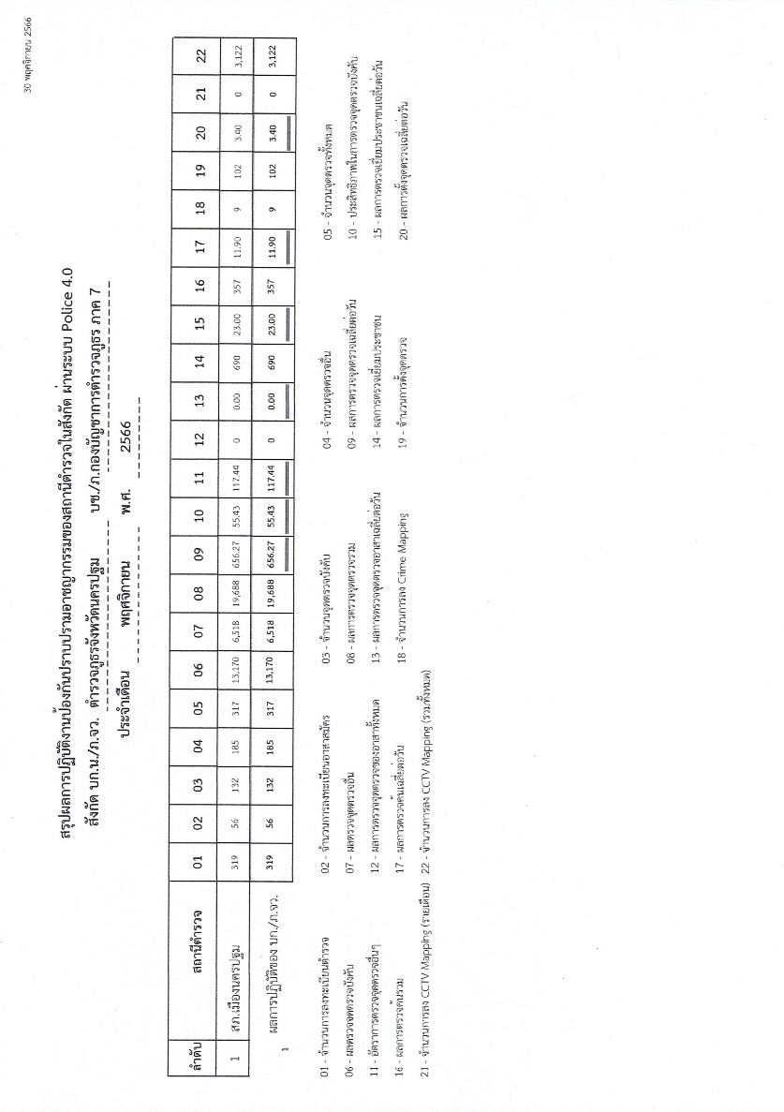
4. การฝึกประจำสัปดาห์

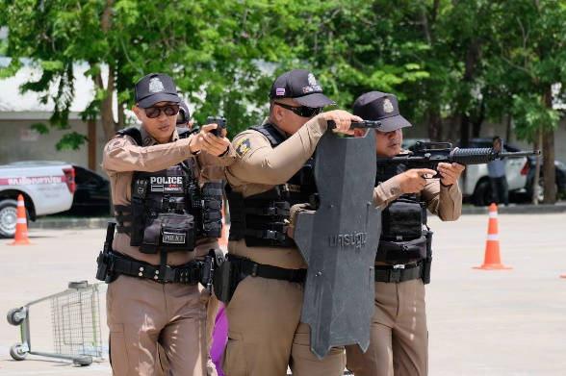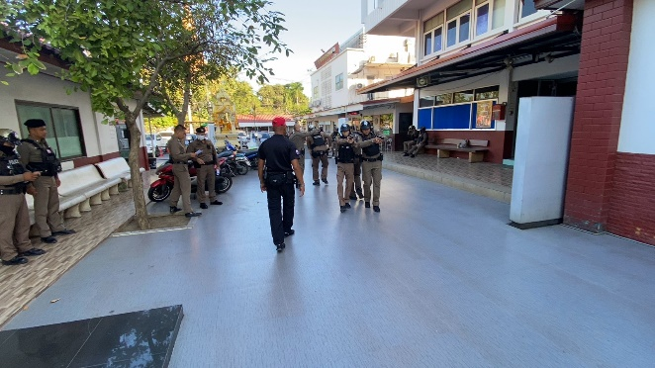

จัดทำคำสั่งแต่งตั้งครูฝึก และมอบหมายผู้ทำการฝึก โดยแบ่งออกเป็น 2 ชุด ทำการฝึกตามตาราง การฝึก ท้ายคำสั่ง สภ.เมืองนครปฐม ที่ 257/2566 ลงวันที่ 11 กันยายน 2566 อย่างน้อยสัปดาห์ละ 1 ครั้ง ตามตาราง

ครั้งที่ | วัน เดือน ปี | สถานที่ฝึก | ครูฝึก | ผู้รับการฝึก | ท่าฝึก
1 | 8 พ.ย.66  08.30 | หน้าที่ทำการ สภ.เมืองนครปฐม | พ.ต.ต.นิวัติ อินโอสถ  สวป.(ชส.)ฯ | 10 | ยุทธวิธีตำรวจ
2 | 15 พ.ย.66  08.30 | หน้าที่ทำการ สภ.เมืองนครปฐม | พ.ต.ต.นิวัติ อินโอสถ  สวป.(ชส.)ฯ | 10 | ยุทธวิธีตำรวจ
3 | 22 พ.ย.66  08.30 | หน้าที่ทำการ สภ.เมืองนครปฐม | พ.ต.ต.นิวัติ อินโอสถ  สวป.(ชส.)ฯ | 10 | ยุทธวิธีตำรวจ
4 | 29 พ.ย.66  08.30 | หน้าที่ทำการ สภ.เมืองนครปฐม | พ.ต.ต.นิวัติ อินโอสถ  สวป.(ชส.)ฯ | 10 | ยุทธวิธีตำรวจ

5. การปฏิบัติงาน ชมส.

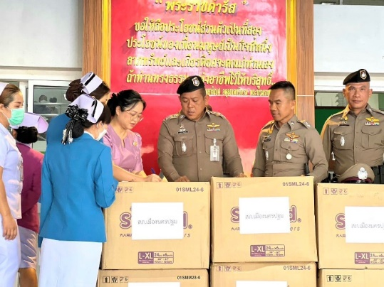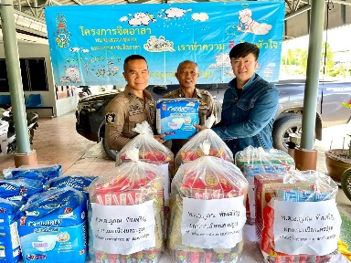

วันที่ 23 พฤศจิกายน 256๖ เวลา 10.00 น. พ.ต.อ. ภูภณ ทัพเจริญ ผกก.สภ.เมืองนครปฐม พร้อม ชุดปฏิบัติการชุมชนสัมพันธ์ มอบสิ่งของเครื่องใช้ ให้ผู้ป่วยติดเตียง ณ โรงพยาบาลนครปฐม อ.เมืองนครปฐม โดยเจ้าหน้าที่พยาบาล เป้นผู้รับมอบสิ่งของ

รายงานการปฏิบัติราชการงานจราจร

1. การปล่อยแถวสายตรวจจราจร

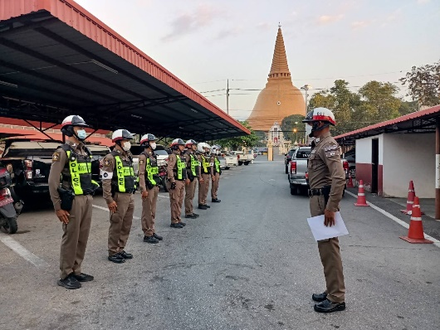 | 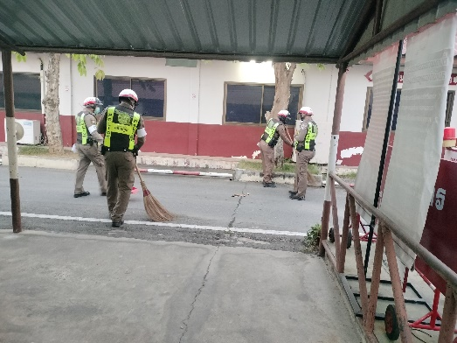

วันที่ 1-30 พฤศจิกายน 2566 เวลา 07.00 น. พ.ต.ท.ธนากฤติ เนตรเกื้อกูล รอง ผกก.จร.สภ.เมืองนครปฐม และ พ.ต.ต.ธวัชชัย จำปาอ่อน สว.จร.สภ.เมืองนครปฐม เรียกรวมแถวหน้าเสาธง เพื่อเคารพธงชาติ สวดมนต์ไหว้พระ กล่าวอุดมคติตำรวจ และชี้แจงข้อราชการต่างๆ ดังนี้
- กำชับการปฏิบัติหน้าที่ให้มีความพร้อมอยู่เสมอ
- ตรวจความพร้อมก่อนออกปฏิบัติหน้าที่ เครื่องแต่งกาย อาวุธอุปกรณ์ประจำกาย และยานพาหนะ
- ปฏิบัติตามแนวทาง การยกระดับการบริการประชาชนของสถานีตำรวจ
- กำชับการปฎิบัติหน้าที่ ตามหลักยุทธวิธี ไม่ประมาท
- ฝึกทบทวนยุทธวิธีตำรวจ
- ทำความสะอาด 5 ส.
ผู้รับผิดชอบกิจกรรม : พ.ต.ท.ธนากฤติ เนตรเกื้อกูล รอง ผกก.จร.สภ.เมืองนครปฐม ,พ.ต.ต.ธวัชชัย จำปาอ่อน สว.จร.สภ.เมืองนครปฐม

2. การอำนวยความสะดวกด้านการจราจรบริเวณหน้าโรงเรียน และบริเวณการจราจรหนาแน่น

วันที่ 1 – 30 พฤศจิกายน 2566 จราจรเวร อำนวยความสะดวกด้านการจราจร บริเวณ หน้าโรงเรียนอนุบาลผไทวิทยา, ทางร่วมทางแยกที่มีการจราจรหนาแน่น ในช่วงเวลาชั่วโมงเร่งด่วน
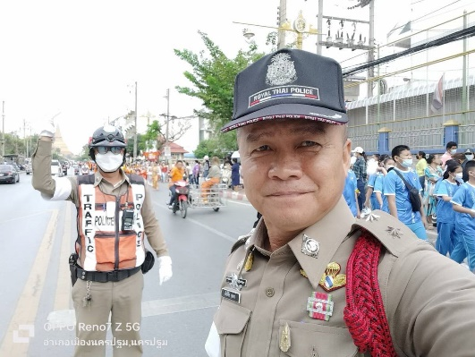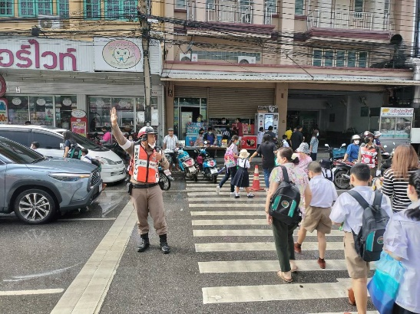

3. การตั้งจุดตรวจกวดขันวินัยจราจร

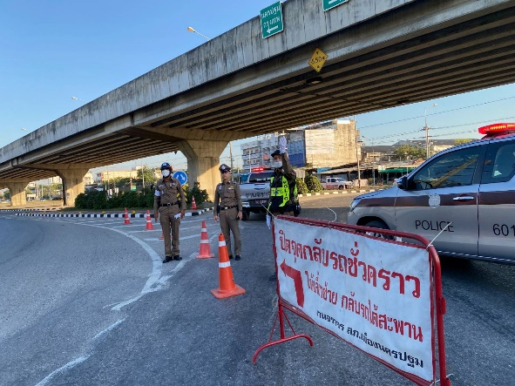 | 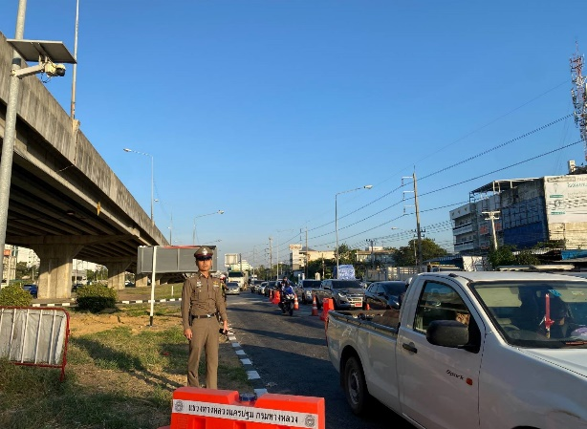

ตั้งจุดตรวจกวดขันวินัยจราจร โดยอนุมัติของ ผบก.ภ.จว.อำนาจเจริญ จำนวน 5 ครั้ง ดังนี้
1. วันที่ 8 พฤศจิกายน 2566 เวลา 10.00-11.00 น. บริเวณจุดกวดขันวินัยจราจร บริเวณ หน้า สภ.เมืองนครปฐม
2. วันที่ 11 พฤศจิกายน 2566 เวลา 10.00-11.00 น. บริเวณจุดกวดขันวินัยจราจรบริเวณ หน้าโรงพยาบาลกรุงเทพนครปฐม อ.เมือง จว.นครปฐม
3. วันที่ 22 พฤศจิกายน 2566 เวลา 10.00-11.00 น. บริเวณจุดกวดขันวินัยจราจร หน้า สภ.เมืองนครปฐม
4. วันที่ 24 พฤศจิกายน 2566 เวลา 10.00-11.00 น. บริเวณจุดกวดขันวินัยจราจร หน้า มหาวิยาลัยศิลปากร อ.เมือง จว.นครปฐม
5. วันที่ 28 พฤศจิกายน 2566 เวลา 10.00-11.00 น. บริเวณจุดกวดขันวินัยจราจร หน้า สภ.เมืองนครปฐม
รายงานการปฏิบัติราชการงานสืบสวน

1. สถิติการจับกุมความผิดเกี่ยวกับยาเสพติด

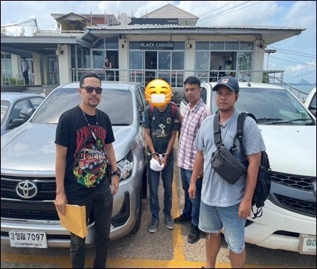 | 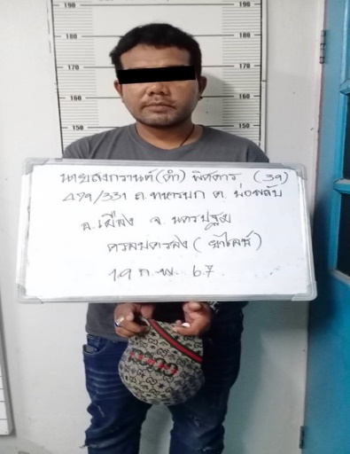

ประเภทความผิด | จับกุม (ราย) | ผู้ต้องหา (คน)
จำหน่าย | 7 | 7
ครอบครอง | 10 | 10
ครอบครองเพื่อเสพ | 20 | 20
เสพ | 30 | 30
รวม | 67 | 67

2. สถิติจับกุมความผิดเกี่ยวกับอาวุธปืน

ประเภทความผิด | จับกุม (ราย) | ผู้ต้องหา (คน)
อาวุธปืนไม่มีทะเบียน | 13 | 16
อาวุธปืนมีทะเบียน | 4 | 6
รวม | 17 | 22

รายงานการปฏิบัติราชการงานสอบสวน

1. สถิติคดีอาญา 4 กลุ่ม ประจำเดือน พฤศจิกายน 2566

ประเภทความผิด | เกิด | จับ | ผู้ต้องหา | หมายเหตุ
กลุ่มที่ 1 ความผิดเกี่ยวกับชีวิต ร่างกาย และเพศ | 8 | 7 | 16
กลุ่มที่ 2 ความผิดเกี่ยวกับทรัพย์ | 21 | 11 | 13
กลุ่มที่ 3 ความผิดพิเศษ | 5 | 1 | 1
กลุ่มที่ 4 ความผิดรัฐเป็นผู้เสียหาย | 75 | 75 | 79
- ยาเสพติด | 67 | 67 | 67
- อาวุธปืน | 17 | 17 | 22

3. ตรวจหมายเลขอาวุธปืนของกลางในคดี

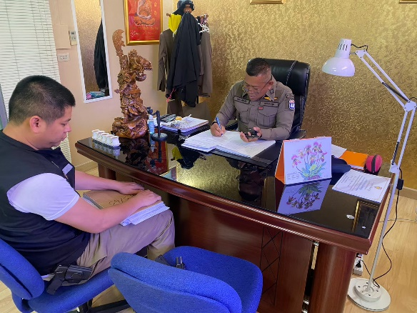 | 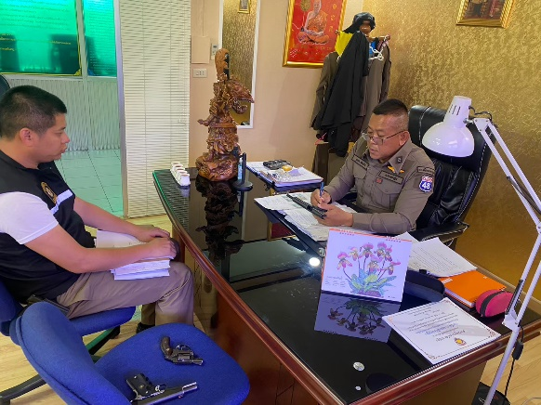

วันที่ 10 พฤศจิกายน 2566 เวลาประมาณ 10.00 น. พ.ต.อ.ภูภณ ทัพเจริญ ผกก.สภ.เมืองนครปฐม ร่วมกับ เจ้าหน้าที่คดี(รับผิดชอบดูแลของกลาง) ตรวจหมายเลขอาวุธปืนของกลางในคดี ณ สภ.เมืองนครปฐม ต.พระปฐมเจดีย์ อ.เมืองนครปฐม จว.นครปฐม

